ФЕДЕРАЛЬНОЕ ГОСУДАРСТВЕННОЕ АВТОНОМНОЕ ОБРАЗОВАТЕЛЬНОЕ УЧРЕЖДЕНИЕ

ВЫСШЕГО ОБРАЗОВАНИЯ

**БЕЛГОРОДСКИЙ ГОСУДАРСТВЕННЫЙ НАЦИОНАЛЬНЫЙ**

**ИССЛЕДОВАТЕЛЬСКИЙ УНИВЕРСИТЕТ**

(НИУ «БелГУ»)

ИНСТИТУТ ИНЖЕНЕРНЫХ И ЦИФРОВЫХ ТЕХНОЛОГИЙ

КАФЕДРА МАТЕМАТИЧЕСКОГО И ПРОГРАММНОГО ОБЕСПЕЧЕНИЯ ИНФОРМАЦИОННЫХ СИСТЕМ

**Отчет по лабораторной работе 7**

**по дисциплине: «Базы данных**

**Тема работы «Разработка клиентского Web-приложения с использованием РНР и (СУБД PostgreSQL)»**

**“Обслуживание работы конференции”**

студента очного отделения

2 курса 12001801 группы

Капустина Виктора Сергеевича

Проверил(а):

Петров Денис Васильевич

Белгород 2020

**Цель работы:**

1. Изучить технологию доступа к данным СУБД PostgreSQL с использованием РНР.   
2. Научиться использованию представлений (просмотров) в клиентском Web-приложении.приложении.  
 3. Научиться использованию хранимых процедур в клиентском Web-приложении. приложении.  
 4. Научиться создавать Web-приложении.приложение для СУБД PostgreSQL.   
**Порядок выполнения работы:**   
1. Используя базу данных (полученную при выполнении лабораторных работ ранее) разработать Web-приложении.приложение с использованием РНР для доступа к данным под управлением СУБД PostgreSQL.  
 2. Разработать карту навигации веб-приложении.приложения.   
3. Разработать макеты основных экранов пользовательского интерфейса веб-приложении.приложения.   
4. Реализовать процесс ведения базы данных (ввод, модификация и удаление информации) с использованием представлений и хранимых процедур, расположенных на SQL-приложении.сервере.   
5. Реализовать поиск, фильтрацию и сортировку информации с использованием представлений и хранимых процедур, расположенных на SQL-приложении.сервере.   
6. Составить электронный отчет о проделанной работе.

**Теоретическая часть**

Для подключения к серверу и БД используется следующая конструкция: *$db=newPDO("mysql:host=$host;dbname=$db",$user,$password),* где   
*$host* -адрес сервера  
 *$db* -имя БД, $user -имя пользователя  
 *$password* -пароль

Все эти данные могут хранится как в отдельной переменной, так и записаны в запрос напрямую. Для упрощения работы с подключением, можно создать отдельный php-приложении.файл и записать эту конструкцию туда. А в случае, если её нужно будет использовать, просто можно подключать с помощью команды *include.*

**Команды для работы с PDO:**

*query* -выполняет SQL запрос  
*rowCount* -возвращает количество строк, затронутых последним SQLзапросом.   
*execute* -запускает подготовленный запрос на выполнение.   
*prepare* -приложении.подготавливает запрос к выполнению и возвращает связанный с этим запросом объект

.   
**Методы**

*FETCH: FETCH_ASSOC* –ассоциативный массив ассоциативный массив *FETCH_NUM* –ассоциативный массив нумерованныймассив *FETCH_BOTH* -ассоциативный и нумерованный вместе   
*FETCH_OBJ* -объектный тип   
*FETCH_LAZY* -сразу все типы

**Обработка исключений**

Модель исключений в PHP похожа с используемыми в других языках программирования. Исключение можно сгенерировать при помощи оператора throw, и можно перехватить оператором catch. Код, генерирующий исключение, должен быть окружен блоком try для того, чтобы можно было перехватить исключение. Каждый блок try должен иметь как минимум один соответствующий ему блок catch или finally.Генерируемый объект должен принадлежать классу Exception или наследоваться от Exception. Попытка сгенерировать исключение другого класса приведет к фатальной ошибке PHP.

**Ход работы**

**Физическая ER модель**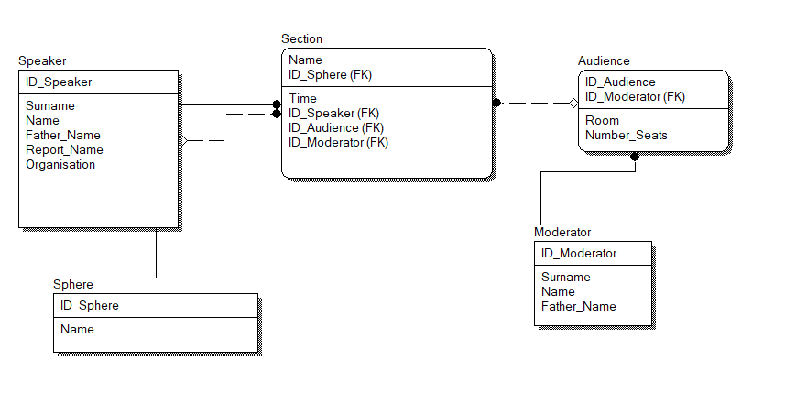  
 **Логическая ER модель**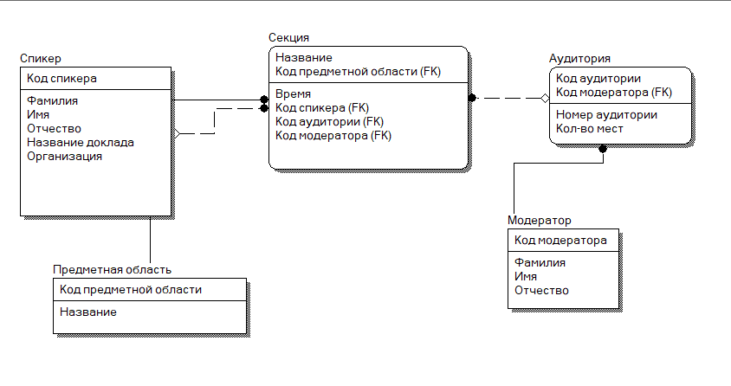

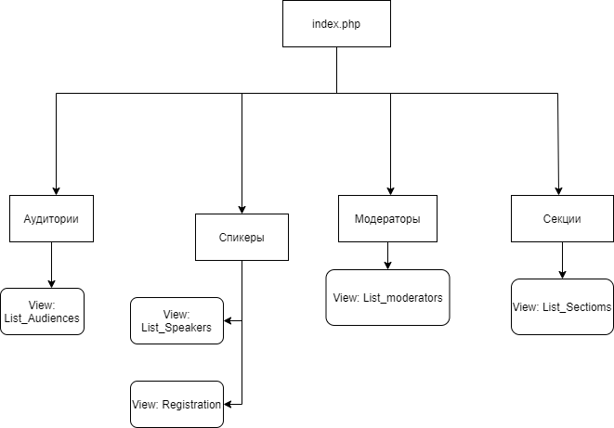Карта навигации Web-приложения

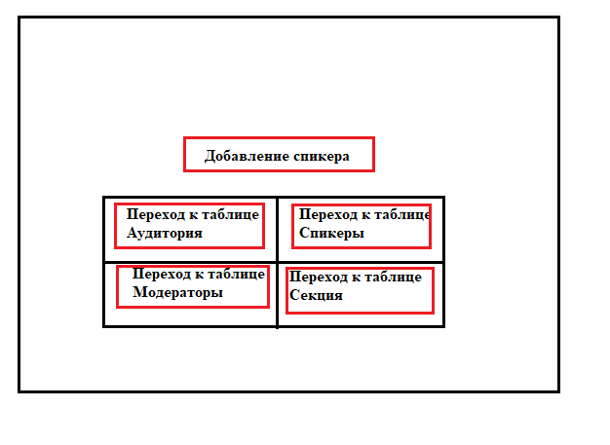  
Макет интерфейса Главной страницы

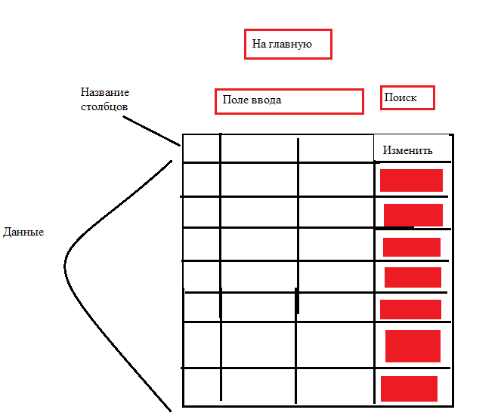  
Макет интерфейса Аудитория

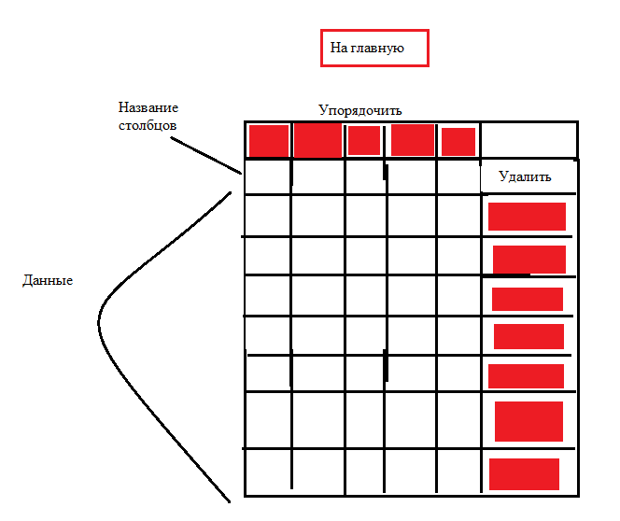  
Макет интерфейса Спикеры

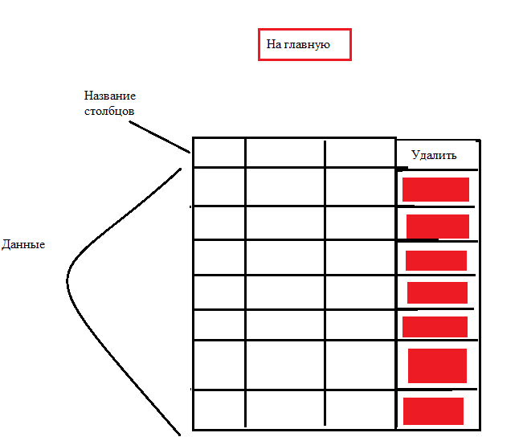  
Макет интерфейса Модераторы  
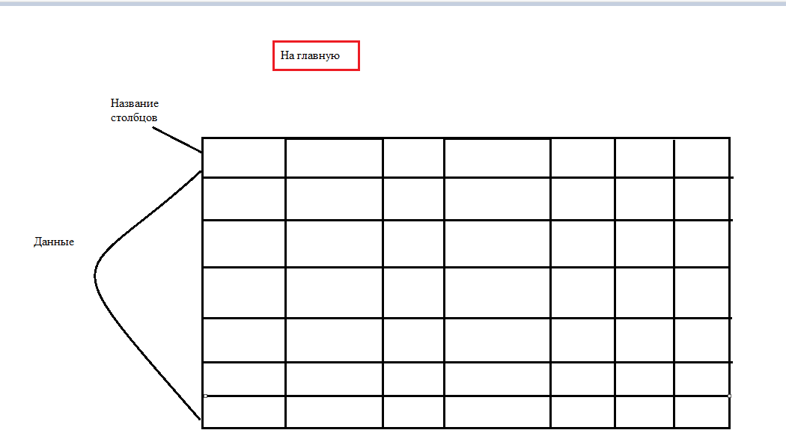  
Макет интерфейса Секции

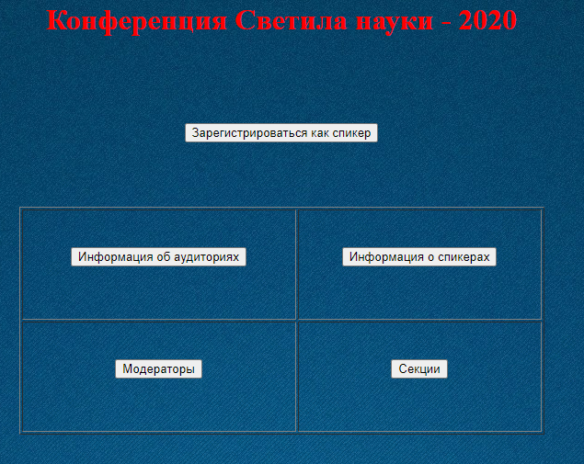  
Главная страница index.php

**Листинг 1. Index.php**

<html><head>

<style>

h1{

color:red;

}

a{

color:red;

}

</style>

</head>

<body background="Pict.jpg">

<br><br><br><br><br>

<center>

<h1> Конференция Светила науки - 2020 </h1>

<br><br><br><br>

<form action="registration.html" method="post">

<input type="Submit" value="Зарегистрироваться как спикер">

</form>

<br><br><br>

<table border=1 width ="30%" height= "27%" align="center">

<tr>

<th colspan="3">

<form name="f1" action="Audience.php" >

<input type="submit" name="s1" size ="44" value="Информация об аудиториях">

</form>

</th>

<th colspan="3" >

<form name="f1" action="Speakers.php" >

<input type="submit" name="s1" size ="44" value="Информация о спикерах">

</form>

</th> </tr>

<tr><th colspan="3" >

<form name="f1" action="Moderator.php" >

<input type="submit" name="s1" size ="44" value="Модераторы">

</form>

</th>

<th colspan="3" >

<form name="f1" action="Section.php" >

<input type="submit" name="s1" size ="44" value="Секции">

</form>

</tr>

<?PHP include('settings.php');

?>

</body>

</html>

**Конец листинга 1**

**Реализация List_Audiences**

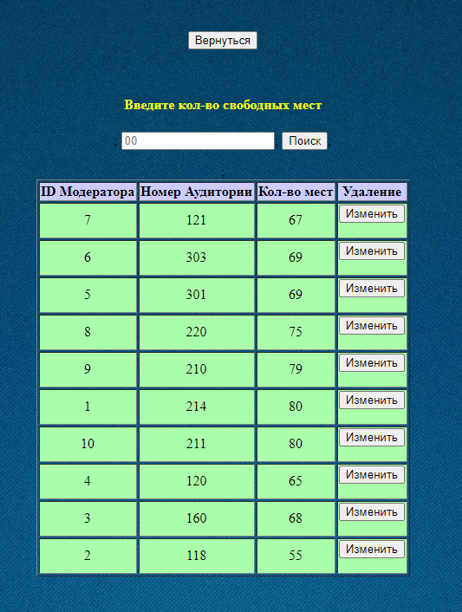  
Выполнение Audience.php

**Представление List_Audiences**  
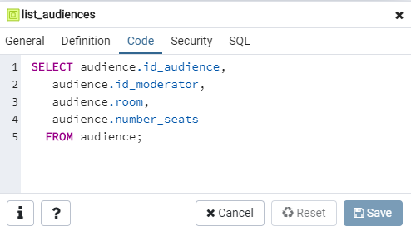

**Листинг 2. Audience.php**   
<html><style>

h4{

color:yellow;

}

</style>

</head>

<body background="Pict.jpg">

<?PHP include('settings.php');

$sql = "SELECT * FROM public.list_audiences";

$res = $db->query($sql);

$num_results=$res->rowCount();

$result = $res->fetchAll(PDO::FETCH_NUM);

echo '<center>';

echo '<br><br><br><br><br><br>';

echo "<form action=\"index.php\" method=\"post\"> ";

echo "<input type=\"Submit\" value=\"Вернуться\">";

echo "</form>";

echo "<br>";

?>

<h4>Введите кол-во свободных мест</h4>

<form name="f2" method="POST" action="Updated2.php">;

<input type="text" name="quant" placeholder ="00">;

<input type="submit" value="Поиск">;

</form>;

<?PHP

echo '<table border=1>';

echo '<tr>'.'<th bgcolor="#CCCCFF">ID Модератора</th>'.'<th bgcolor="#CCCCFF" >Номер Аудитории</th>'.'<th bgcolor="#CCCCFF">Кол-во мест</th>'.'<th bgcolor="#CCCCFF">Удаление</th>'.'</tr>';

foreach($result as $row){

$ID=$row[0];

echo "<tr><td align='center' bgcolor='#AAFFAA'>$row[1]</td><td

align='center' bgcolor='#AAFFAA'>$row[2]</td><td align='center' bgcolor='#AAFFAA'>$row[3]</td><td align='center' bgcolor='#AAFFAA'><form name=\"f1\" method=\"POST\" action=\"Update.php\"><input type=\"text\" name=\"ID\" value=\"$ID\" hidden><input type=\"submit\" name=\"s1\" value=\"Изменить\">

</form></td></tr>";

}

?>

</body>

</html>

**Конец листинга 2**

**Реализация List_Speakers**

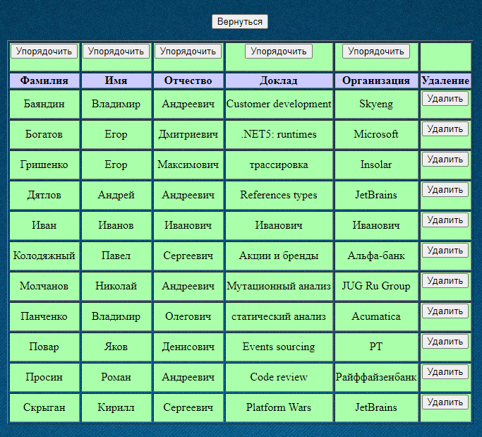  
Выполнение Speakers.php  
**Представление List_Speakers**  
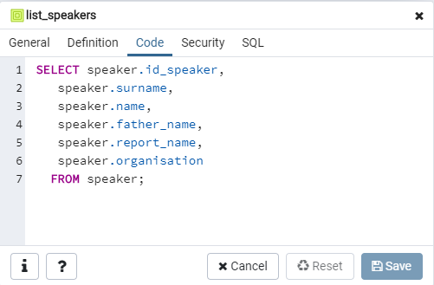

**Листинг 3. Speaker.php**   
<html>

<body background="Pict.jpg">

<?PHP include('settings.php');

$flag=1;

if(!empty($_POST['cond'])){

$cond=$_POST['cond'];

switch ($cond) {

case 1:

$sql = "SELECT * FROM public.list_speakers order by Surname ";

$res = $db->query($sql);

$num_results=$res->rowCount();

$result = $res->fetchAll(PDO::FETCH_NUM);

break;

case 2:

$sql = "SELECT * FROM public.list_speakers order by Name ";

$res = $db->query($sql);

$num_results=$res->rowCount();

$result = $res->fetchAll(PDO::FETCH_NUM);

break;

case 3:

$sql = "SELECT * FROM public.list_speakers order by Father_Name ";

$res = $db->query($sql);

$num_results=$res->rowCount();

$result = $res->fetchAll(PDO::FETCH_NUM);

break;

case 4:

$sql = "SELECT * FROM public.list_speakers order by Report_Name ";

$res = $db->query($sql);

$num_results=$res->rowCount();

$result = $res->fetchAll(PDO::FETCH_NUM);

break;

case 5:

$sql = "SELECT * FROM public.list_speakers order by Organisation ";

$res = $db->query($sql);

$num_results=$res->rowCount();

$result = $res->fetchAll(PDO::FETCH_NUM);

break;

default:

break;

}

}

else{

$sql = "SELECT * FROM public.list_speakers order by Surname ";

$res = $db->query($sql);

$num_results=$res->rowCount();

$result = $res->fetchAll(PDO::FETCH_NUM);

}

echo '<center>';

echo '<br><br><br><br><br><br>';

echo "<form action=\"index.php\" method=\"post\"> ";

echo "<input type=\"Submit\" value=\"Вернуться\">";

echo "</form>";

echo '<table border=1>';

echo "

<tr>

<td align='center' bgcolor='#AAFFAA'>

<form name=\"f11\" method =\"POST\" action=\"Speakers.php\">

<input type=\"text\" name=\"cond\" value=\"1\" hidden>

<input type=\"submit\" name=\"s1\" value=\"Упорядочить\">

</form></td>

<td align='center' bgcolor='#AAFFAA'>

<form name=\"f12\" method =\"POST\" action=\"Speakers.php\">

<input type=\"text\" name=\"cond\" value=\"2\" hidden>

<input type=\"submit\" name=\"s1\" value=\"Упорядочить\">

</form></td>

<td align='center' bgcolor='#AAFFAA'>

<form name=\"f13\" method =\"POST\" action=\"Speakers.php\">

<input type=\"text\" name=\"cond\" value=\"3\" hidden>

<input type=\"submit\" name=\"s1\" value=\"Упорядочить\">

</form></td>

<td align='center' bgcolor='#AAFFAA'>

<form name=\"f14\" method =\"POST\" action=\"Speakers.php\">

<input type=\"text\" name=\"cond\" value=\"4\" hidden>

<input type=\"submit\" name=\"s1\" value=\"Упорядочить\">

</form></td>

<td align='center' bgcolor='#AAFFAA'>

<form name=\"f15\" method =\"POST\" action=\"Speakers.php\">

<input type=\"text\" name=\"cond\" value=\"5\" hidden>

<input type=\"submit\" name=\"s1\" value=\"Упорядочить\">

</form></td><td align='center' bgcolor='#AAFFAA'>

</td></tr>

";

echo '<tr>'.'<th bgcolor="#CCCCFF">Фамилия</th><th bgcolor="#CCCCFF" >Имя</th>'.'<th bgcolor="#CCCCFF"

>Отчество</th>'.'<th bgcolor="#CCCCFF" >Доклад</th>'.'<th bgcolor="#CCCCFF" >Организация</th>'.'<th bgcolor="#CCCCFF" >Удаление</th>'.'</tr>';

foreach($result as $row){

$ID=$row[0];

echo "<tr><td align='center' bgcolor='#AAFFAA'>$row[1]</td><td

align='center' bgcolor='#AAFFAA'>$row[2]</td><td align='center' bgcolor='#AAFFAA'>$row[3]</td><td align='center' bgcolor='#AAFFAA'>$row[4]</td><td align='center' bgcolor='#AAFFAA'>$row[5]</td><td align='center' bgcolor='#AAFFAA'><form name=\"f1\" method =\"POST\"action=\"Delete.php\"><input type=\"text\" name=\"ID\" value=\"$ID\" hidden><input type=\"text\" name=\"flag\" value=\"$flag\" hidden><input type=\"submit\" name=\"s1\" value=\"Удалить\">

</form></td></tr>";

}

?>

</body>

</html>

**Конец листинга 3**

**Реализация List_Moderators**

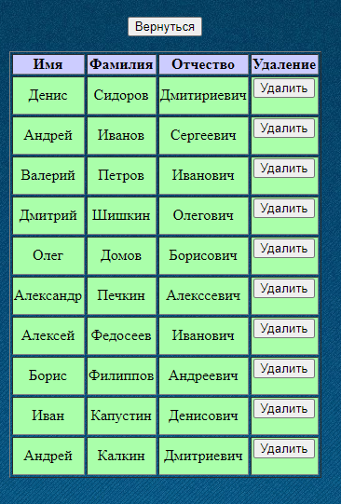  
Выполнение Moderator.php

**Представление List_Moderators**  
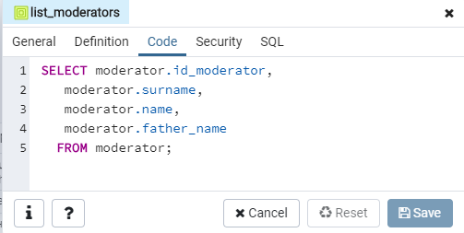

**Листинг 4. Moderator.php**   
<html>

<body background="Pict.jpg">

<?PHP include('settings.php');

$flag=2;

$sql = "SELECT * FROM public.list_moderators";

$res = $db->query($sql);

$num_results=$res->rowCount();

$result = $res->fetchAll(PDO::FETCH_NUM);

echo '<center>';

echo '<br><br><br><br><br><br>';

echo "<form action=\"index.php\" method=\"post\"> ";

echo "<input type=\"Submit\" value=\"Вернуться\">";

echo "</form>";

echo '<table border=1>';

echo '<tr>'.'<th bgcolor="#CCCCFF">Имя</th>'.'<th bgcolor="#CCCCFF" >Фамилия</th>'.'<th bgcolor="#CCCCFF"

>Отчество</th>'.'<th bgcolor="#CCCCFF" >Удаление</th>'.'</tr>';

foreach($result as $row){

$ID=$row[0];

echo "<tr><td align='center' bgcolor='#AAFFAA'>$row[1]</td><td

align='center' bgcolor='#AAFFAA'>$row[2]</td><td align='center' bgcolor='#AAFFAA'>$row[3]</td><td align='center' bgcolor='#AAFFAA'><form name=\"f1\" method =\"POST\"action=\"Delete.php\"><input type=\"text\" name=\"ID\" value=\"$ID\" hidden><input type=\"text\" name=\"flag\" value=\"$flag\" hidden><input type=\"submit\" name=\"s1\" value=\"Удалить\">

</form></td></tr>";

}

?>

</body>

</html>

**Конец листинга 4**

**Реализация List_Sections**

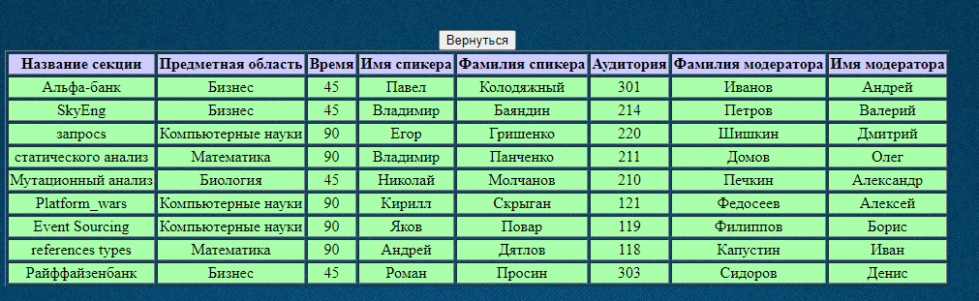  
Выполнение Sections.php

**Представление List_Sections**  
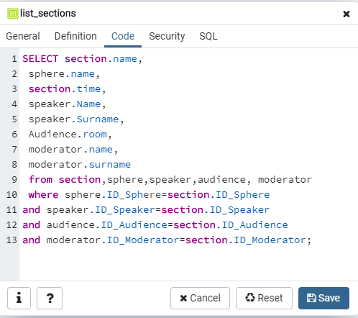

**Листинг 5. Section.php**   
<html>

<body background="Pict.jpg">

<?PHP include('settings.php');

$sql = "SELECT section.name, sphere.name, section.time, speaker.Name, speaker.Surname, Audience.room, moderator.name, moderator.surname from section,sphere,speaker,audience, moderator where sphere.ID_Sphere=section.ID_Sphere and speaker.ID_Speaker=section.ID_Speaker and audience.ID_Audience=section.ID_Audience and moderator.ID_Moderator=section.ID_Moderator;";

$res = $db->query($sql);

$num_results=$res->rowCount();

$result = $res->fetchAll(PDO::FETCH_NUM);

echo '<center>';

echo '<br><br><br><br><br><br>';

echo "<form action=\"index.php\" method=\"post\"> ";

echo "<input type=\"Submit\" value=\"Вернуться\">";

echo "</form>";

echo '<table border=1>';

echo '<tr><th bgcolor="#CCCCFF" >Название секции</th>'.'<th bgcolor="#CCCCFF">Предметная область</th>'.'<th bgcolor="#CCCCFF" >Время </th>'.'<th bgcolor="#CCCCFF">Имя спикера</th>'.'<th bgcolor="#CCCCFF" >Фамилия спикера</th>'.'<th bgcolor="#CCCCFF" >Аудитория</th>'.'<th bgcolor="#CCCCFF" >Фамилия модератора</th>'.'<th bgcolor="#CCCCFF" >Имя модератора</th>'.'</tr>';

foreach($result as $row){

echo "<tr><td bgcolor='#AAFFAA' align='center' >$row[0]</td><td align='center' bgcolor='#AAFFAA'>$row[1]</td><td

align='center' bgcolor='#AAFFAA'>$row[2]</td><td align='center' bgcolor='#AAFFAA'>$row[3]</td><td align='center' bgcolor='#AAFFAA'>$row[4]</td><td align='center' bgcolor='#AAFFAA'>$row[5]</td><td align='center' bgcolor='#AAFFAA'>$row[6]</td><td align='center' bgcolor='#AAFFAA'>$row[7]</td></tr>";

}

?>

</body>

</html>

**Конец листинга 5**

**Редактирование данных**

Вывод информации по данным аудитории 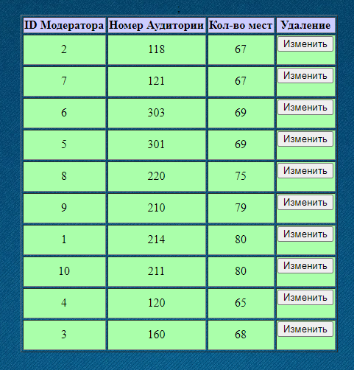 При нажатии на кнопку Изменить мы получим данные об этом объекте в текстовых полях с возможностью изменения.  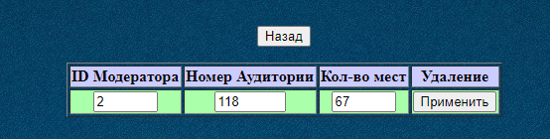

Изменим кол-во мест на 55 и нажмем применить 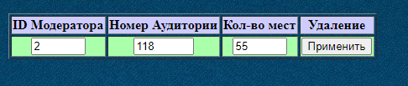

Получим сообщение об успешном изменении данных и вернемся на главную страницу  Теперь еще раз зайдя в таблицу с данными об аудиториями можно увидеть, что кол-во мест в 118 аудитории изменилось. 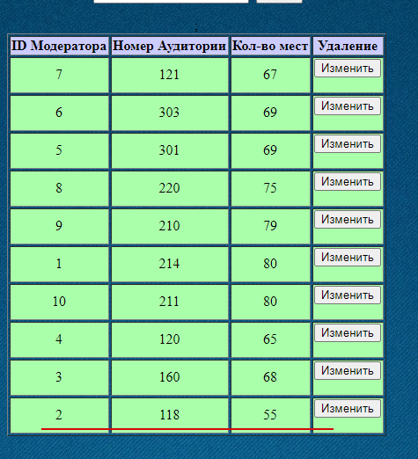

**Листинг Update.php**

<html>

<body background="Pict.jpg">

<?PHP include('settings.php');

$ID=$_POST['ID'];

$sql = "SELECT * FROM public.list_audiences where ID_Audience = '$ID'";

$res = $db->query($sql);

$num_results=$res->rowCount();

$result = $res->fetchAll(PDO::FETCH_NUM);

echo '<center>';

echo '<br><br><br><br><br><br>';

echo "<form action=\"Audience.php\" method=\"post\"> ";

echo "<input type=\"Submit\" value=\"Назад\">";

echo "</form>";

echo '<table border=1>';

echo '<tr>'.'<th bgcolor="#CCCCFF">ID Модератора</th>'.'<th bgcolor="#CCCCFF" >Номер Аудитории</th>'.'<th bgcolor="#CCCCFF"

>Кол-во мест</th>'.'<th bgcolor="#CCCCFF"

>Удаление</th>'.'</tr>';

foreach($result as $row){

$ID=$row[0];

echo "<tr><form name=\"f1\"method =\"POST\" action=\"Updated1.php\"> <td align='center' bgcolor='#AAFFAA'><input type \"text\" name=\"row1\" value=\"$row[1]\" size =\"4\"></td><td

align='center' bgcolor='#AAFFAA'><input type \"text\" name=\"row2\" value=\"$row[2]\" size =\"5\"></td><td align='center' bgcolor='#AAFFAA'><input type \"text\" name=\"row3\" value=\"$row[3]\" size =\"4\"></td><td align='center' bgcolor='#AAFFAA'><input type=\"text\" name=\"ID\" value=\"$ID\" hidden><input type=\"submit\" name=\"s1\" value=\"Применить\">

</form></td></tr>";

}

?>

</body>

</html>

**Конец листинга**

**Удаление данных**

Вывод информации по таблице Модераторы  
Напротив каждого объекта есть кнопка Удалить, которая и отправляет запрос на удаление этого объекта из БД. Нажмем Удалить напротив самого нижнего объекта.  
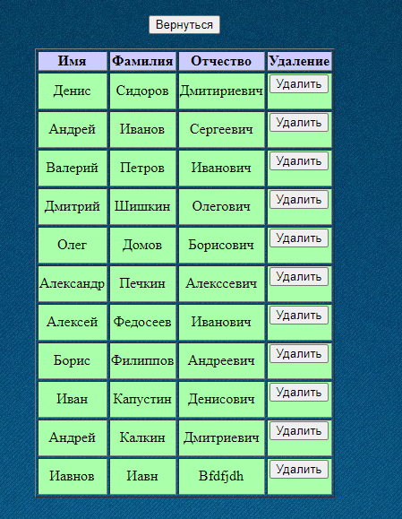  
Появится сообщение об успешном удалении  
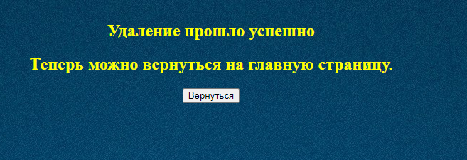  
 И если мы еще раз зайдем в данные о модераторах, то не найдем уже этого объекта  
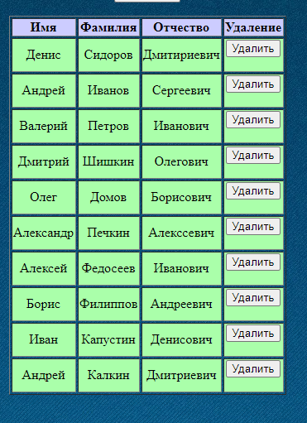

**Листинг Delete.php**

<html>

<head>

<style>

h2{

color:yellow;

}

</style>

</head>

<body background="Pict.jpg">

<?PHP include('settings.php');

$flag=$_POST['flag'];

$ID=$_POST['ID'];

echo "$flag";

echo "$ID";

switch ($flag)

{

case 1:

$sql = "SELECT from public.dels('$ID')";

$res = $db->query($sql);

break;

case 2:

$sql = "SELECT from public.delm('$ID')";

$res = $db->query($sql);

$num_results=$res->rowCount();

$result = $res->fetchAll(PDO::FETCH_NUM);

break;

}

echo "<center>";

echo "<h2>Удаление прошло успешно</h2>";

echo "<h2>Теперь можно вернуться на главную страницу.</h2>";

echo "<form action=\"index.php\" method=\"post\"> ";

echo "<input type=\"Submit\" value=\"Вернуться\">";

echo "</form>";

?>

</body>

</html>

**Конец листинга**

**Поиск информации**

В данных об аудитории есть форма с текстом, куда можно вписать значение кол-ва мест которые мы ищем.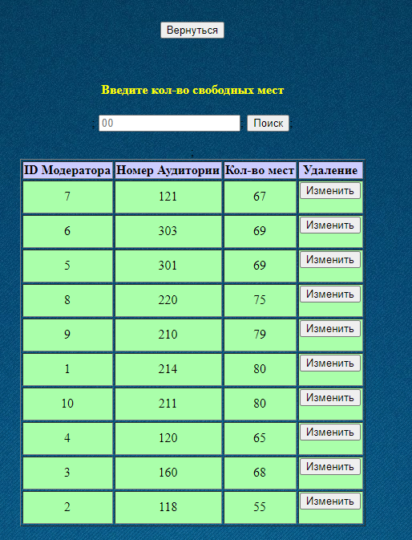На что мы получим список комнат, которые могут содержать это значение  
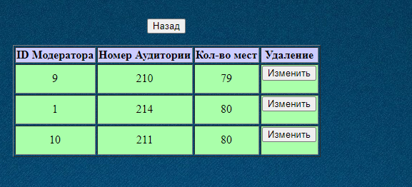  
  
**Листинг Updated2.php**

<html>

<body background="Pict.jpg">

<?PHP include('settings.php');

$quant=$_POST['quant'];

$sql = "SELECT * FROM public.list_audiences where Number_Seats >= '$quant'";

$res = $db->query($sql);

$num_results=$res->rowCount();

$result = $res->fetchAll(PDO::FETCH_NUM);

echo '<center>';

echo '<br><br><br><br><br><br>';

echo "<form action=\"Audience.php\" method=\"post\"> ";

echo "<input type=\"Submit\" value=\"Назад\">";

echo "</form>";

echo '<table border=1>';

echo '<tr>'.'<th bgcolor="#CCCCFF">ID Модератора</th>'.'<th bgcolor="#CCCCFF" >Номер Аудитории</th>'.'<th bgcolor="#CCCCFF">Кол-во мест</th>'.'<th bgcolor="#CCCCFF">Изменение</th>'.'</tr>';

foreach($result as $row){

$ID=$row[0];

echo "<tr><td align='center' bgcolor='#AAFFAA'>$row[1]</td><td

align='center' bgcolor='#AAFFAA'>$row[2]</td><td align='center' bgcolor='#AAFFAA'>$row[3]</td><td align='center' bgcolor='#AAFFAA'><form name=\"f1\" method=\"POST\" action=\"Update.php\"><input type=\"text\" name=\"ID\" value=\"$ID\" hidden><input type=\"submit\" name=\"s1\" value=\"Изменить\">

</form></td></tr>";

}

?>

</body>

</html>

**Конец листинга**

**Сортировка**

Вывод данных по таблице Спикеры. Здесь присутствуют кнопки Удалить по аналогии с таблицей Модераторы. Помимо этого здесь есть кнопки упорядочить, которые должны сортировать данные по алфавиту(По умолчанию стоит Упорядочивание по фамилии)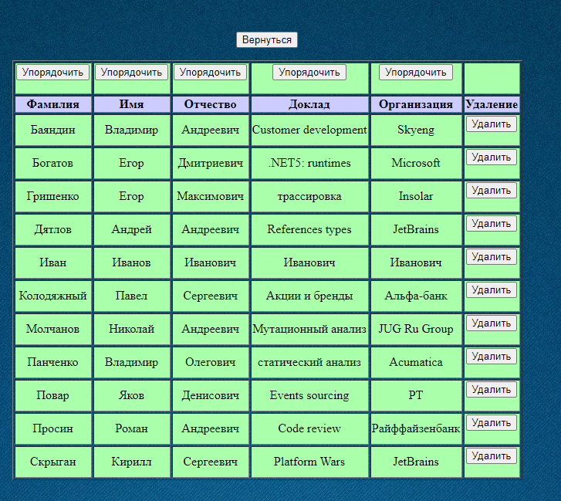

Попробуем Упорядочить по Имени, на что список данных преобразится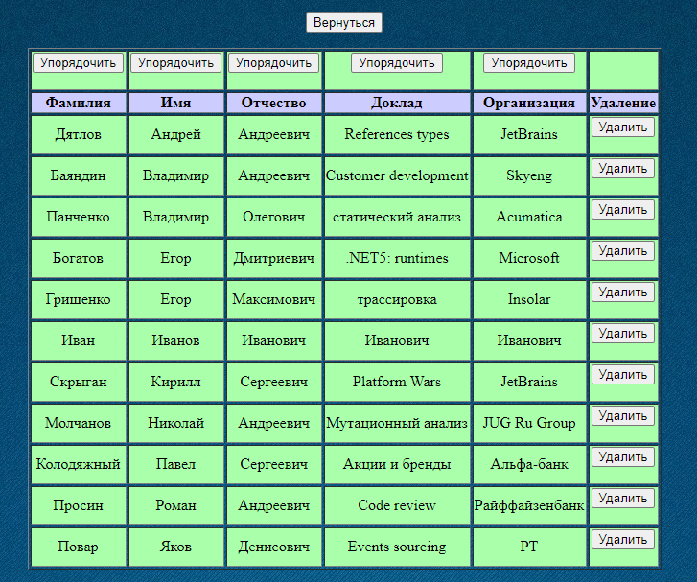

А теперь упорядочим по Организациям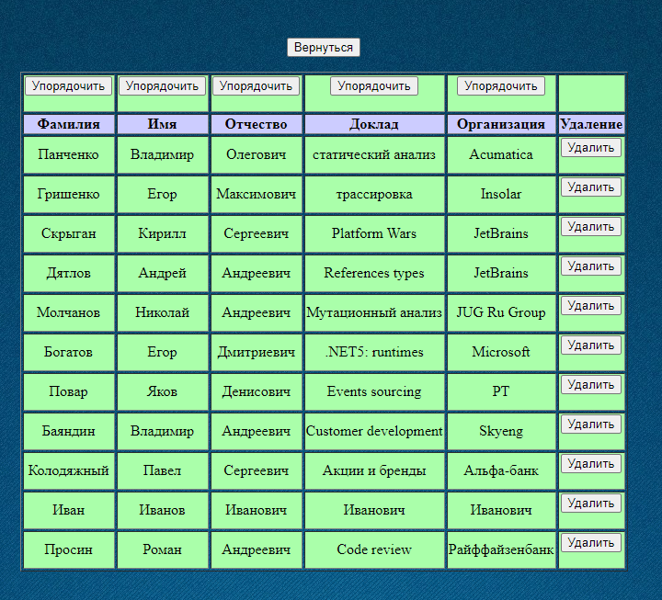

**Реализация registration**

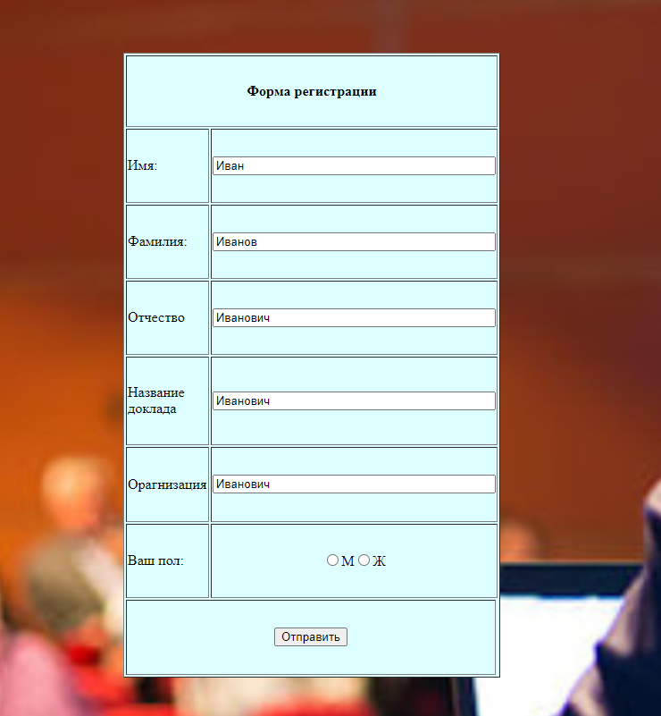  
Выполнение registration.html  
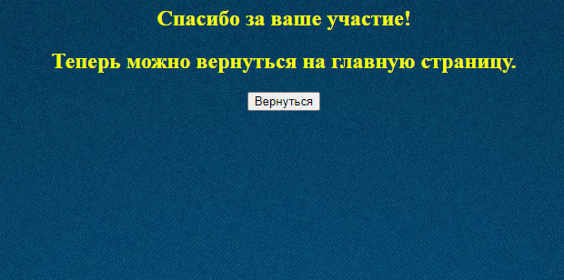  
Выполнение registration.php

**Листинг 6. registration.html**   
<html>

<head>

<title>JavaScript</title>

<link rel="stylesheet" href="teset.css">

<style>

body{

background: url(fon.jpg) no-repeat;

background-size: 100%;

}

table {

background-color: #dff; /* Цвет фона */

/* Цвет текста */

}

</style>

</head>

<body>

<br><br><br><br><br><br>

<table backgroundcolor="Green" border align="center" width="22%" height="76%" id="color">

<form action='registration.php' method="POST" >

<tr>

<th colspan="4" class="cl">Форма регистрации</th>

</th>

<tr>

<td colspan="1"width=19% class="cl">Имя:</td>

<td colspan="3" class="cl"> <INPUT type="text" name="name" value="Иван" size=40 maxlength=25> </td>

</tr>

<tr>

<td colspan="1"class="cl"> Фамилия:</td>

<td colspan="3"><INPUT type="text" name="surname" value="Иванов" size=40 maxlength=30> </td>

</tr>

<tr>

<td colspan="1" class="cl">Отчество</td>

<td colspan="3"><INPUT type="text" name="father_name" value="Иванович" size=40 maxlength=32> </td>

</tr>

<tr>

<td colspan="1" class="cl">Название доклада</td>

<td colspan="3"><INPUT type="text" name="report_name" value="Иванович" size=40 maxlength=32> </td>

</tr>

<tr>

<td colspan="1" class="cl">Орагнизация</td>

<td colspan="3"><INPUT type="text" name="organisation" value="Иванович" size=40 maxlength=32> </td>

</tr>

<tr>

<td colspan="1" class="cl"> Ваш пол:</td>

<td colspan="3" align="center" class="cl"> <INPUT type="radio" name="sex" value="OK">М<INPUT type="radio" name="sex" value="NOK">Ж</td>

</tr>

<tr>

<td colspan="3" align="center"><input type="submit" name="sub"> </td>

</table>

<br><br>

<center>

</body>

</html>

**Конец листинга 6**

**Листинг 7. registration.php**

<html>

<head>

<style>

h2{

color:yellow;

}

</style>

</head>

<body background="Pict.jpg">

<?PHP include('settings.php');

$Name=$_POST['name'];

$Surname=$_POST['surname'];

$Father_Name=$_POST['father_name'];

$Report_Name=$_POST['report_name'];

$Organisation=$_POST['organisation'];

$sql = "SELECT * from Speaker";

$res = $db->query($sql);

$num_results=$res->rowCount();

$result = $res->fetchAll(PDO::FETCH_NUM);

$num_results+=1;

$sql = "INSERT INTO Speaker values('$num_results','$Name','$Surname','$Father_Name','$Report_Name','$Organisation')";

$res = $db->query($sql);

$num_results=$res->rowCount();

$result = $res->fetchAll(PDO::FETCH_NUM);

echo "<center>";

echo "<h2>Спасибо за ваше участие!</h2>";

echo "<h2>Теперь можно вернуться на главную страницу.</h2>";

echo "<form action=\"index.php\" method=\"post\"> ";

echo "<input type=\"Submit\" value=\"Вернуться\">";

echo "</form>";

?>

</body>

</html>

**Конец листинга 7**